Отчёт по СНАР 4 Практика
Выполнила задание бригада №1:
Зенина А. А., Грачев А. В., Гришаев А. К.
Группа КРБО-03-23
Вклад всех участников: 33.(3)%

Определение положения на плоскости по псевдодальностям

Терминология
Псевдодальность -
Невязка -
Метод Гаусса-Ньютона
Метод Левенберга-Марквардта -

Жестокая реальность в мире GNSS
Главый элемент нашего сегодняшнего вечера - формула псевдодальности. Этот гад будет преследовать нас до последнего.
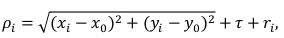
Рисунок 1 - формула для рассчёта псевдодальности
где i – номер маяка, 𝜌𝑖ρ_{i} – измеренная псевдодальность, (𝑥𝑖x_{i}, y_{i}) – координаты i-го маяка, (𝑥x₀ , y𝑦₀ ) – координаты приёмника, 𝜏𝜏τ – погрешность часов приёмника, приведённая к единицам длины, 𝑟𝑖 r_{i} – шум измерений.
Задача находения минимума суммы квад𝜏ратов невязок - типичная задача навигации, очевидно, что кто-то её решил. На ум пришёл «Градиентный спуск» и в как-то мере он помог бы нам, но вычислять производные частные не захотелось и были бы сложности с подбором шага. Пришлось бы делать нормализацию или адаптивный шаг - слишком накручено. Можно проще подумали мы и, немного поискав информации в интеренте (в том числе статьи от лектора), нагуглили способы решения нашей задачи.
Для решения нелинейной задачи минимизации квадратов невязок применяется итерационный метод Гаусса–Ньютона и итерационный метод Левенберга–Марквардта, который является модификацией первого.
Мы проанализировали эти два алгоритма, оценили их места применения, особенности и поняли, что нам подходят оба. Поэтому далее мы реализовали оба из них и сравнили.
В качестве начального приближения мы использовали среднее арифметическое координат маяков — когда приёмник находится внутри или недалеко от выпуклой оболочки маяков, этого достаточно для сходимости. Однако в общем случае (например, при приёмнике далеко за пределами маяков) метод Гаусса–Ньютона может не сойтись, поэтому обычно используют метод Левенберга–Марквардта, который тоже не гарантирует сходимость, хотя он заметно надёжнее Гаусса–Ньютона, а проигрыш в скорости незначителен.
Для первого задания мы использовали алгоритм Гаусса-Ньютона идалее тоже, потому что что расположение маяков удачное, а болшей точности метод Левенберга–Марквардта не даёт.

Как работает метод Гаусса-Ньютона
Метод Гаусса–Ньютона — это итеративный алгоритм для решения нелинейной задачи наименьших квадратов.
Мы хотим найти такие значения для x0, y0 и tau, что бы сумма квадратов невязок была минимальной.
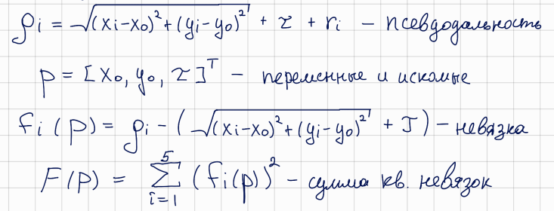

Какие у нас проблемы? Уравнений 5, а перемиенных 3, то есть система переопределена. В линейной алгебре такое решается методом наименьших квадратов, но у нас уравнения нелинейны.

Обозначим рассатояние для приёмника через di(p).

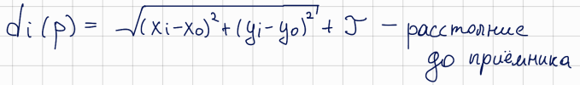

f(p) зависит от x0, y0 нелинейно, так что мы заменяем сложную нелинейную функцию её приближением рядом Тейлора первого порядка.
p^ - вектор на текущей итерации.
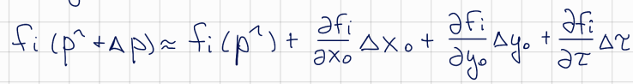

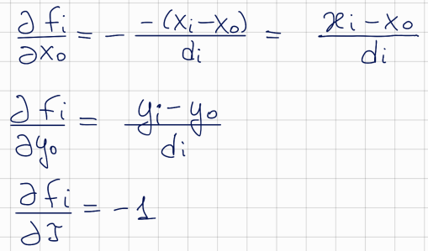

Запишем наше приближение и сумму его квадратов в матричном виде.

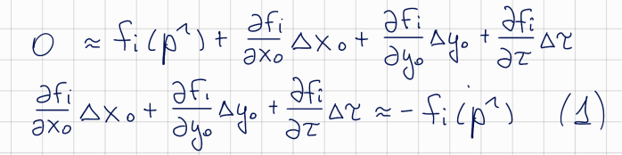

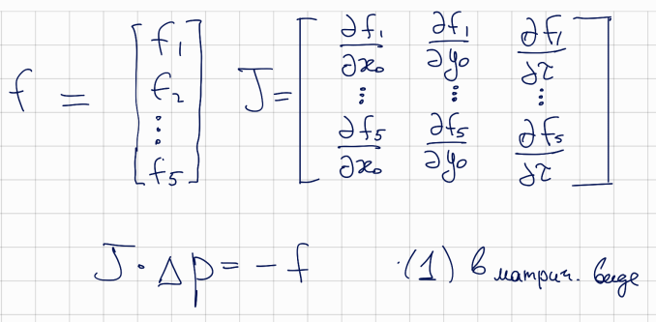

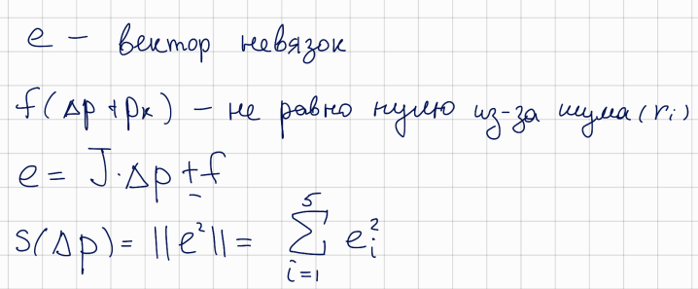

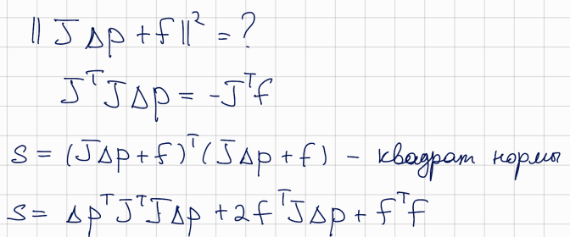

На каждой итерации мы получаем вектор p^ и хотим найти поправку такую, чтобы уменьшить сумму квадратов невязок.

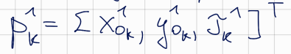

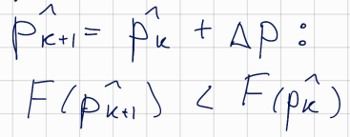

То есть нам нужен минимум суммы квадратов и из него получим нашу поправку.
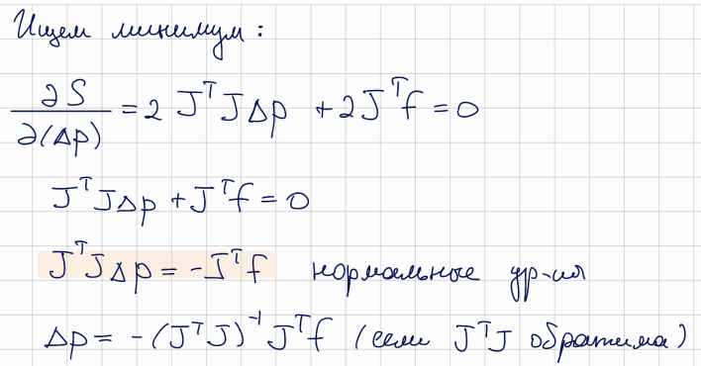
Матрица должна быть обратима иначе будет бесконечно много решений или не будет ни одного. Это значит, что мы не можем однозначно определить, в какую сторону нам шагать для улучшения параметров.
В нашем случае матрица будет необратимой, если:
1. Мультиколлинеарные параметры: Один из параметров модели является линейной комбинацией других. Якобиан будет иметь линейно зависимые столбцы.
- Недостаточно данных для конкретной формы модели: Например, все 5 точек лежат строго на одной вертикальной линии, а вы пытаетесь подобрать наклонную прямую.

Вообщем алгоритм выглядит примерно так:
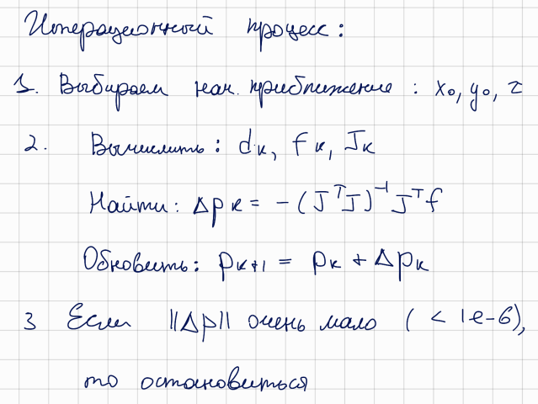

1.4 Как работает метод Левенберга–Марквардта
Это модивикация метода Гаусса-Ньютона с изменённым нормальным уравнением.
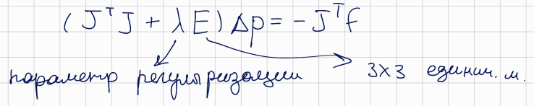

Добавление к матрице J^{T}J параметра регуляризации умноженного на единичную матрицу, даёт нам матрицу, кторая не будет вырождена при любой конфигурации маяков.

Если J^{T}J почти вырождена, то получаем градиентный спуск. Медленный, но надёжный.

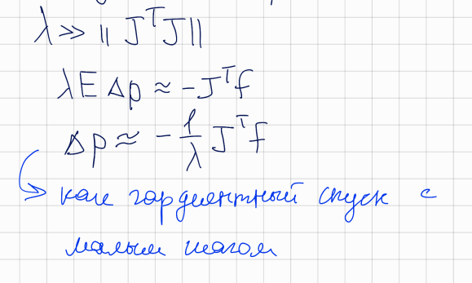

Если J^{T}J не вырожджена, а lambda ≈ 0, то получаем чистый Гаусс, быстрый.
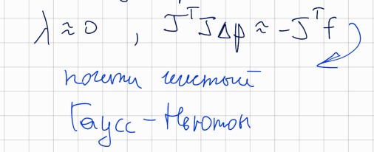

НЕсоклько меняется и сам цикл, теперь на каждой итерации мы считаем сумму квадратов невязок и сравниваем с тем что было. Если сумма уменьшилась, то принимаем изменения и уменьшаем lambda, а если нет, то увеличиваем lambda и считаем всё заново.

Красивые картинки с погрешностями.
Результаты на картинках ниже:
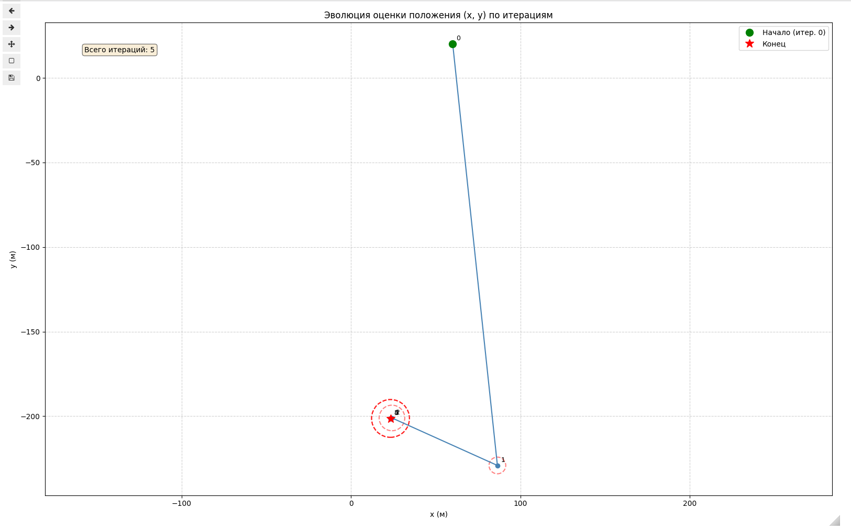
Рисунок 2 - Эволюция решения
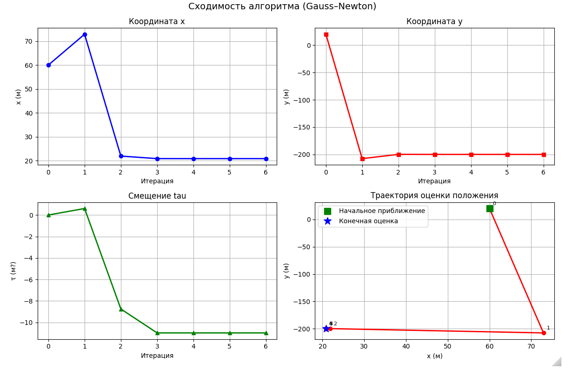
Рисунок 3 - Эволюция каждого из параметров

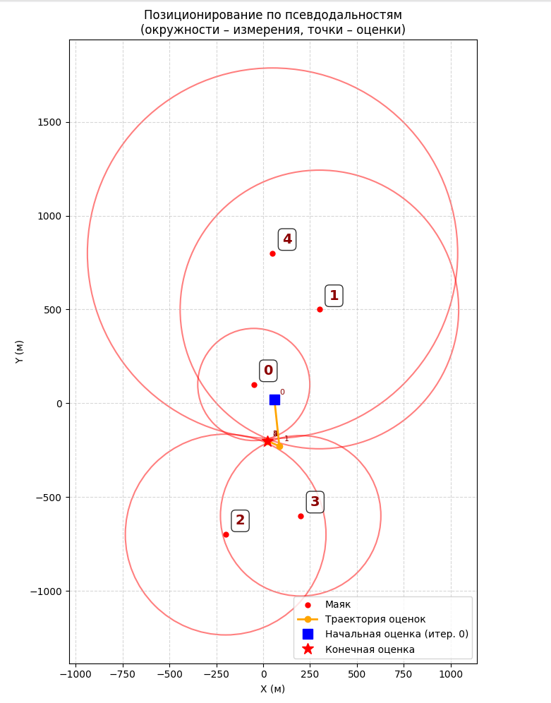
Рисунок 4 - Вид решённой задачи
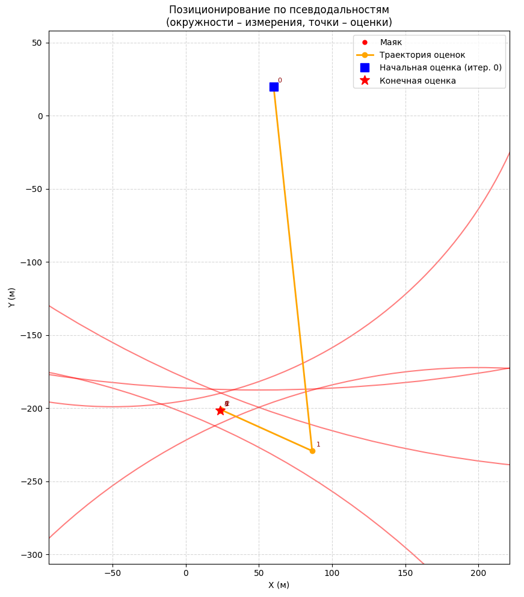
Рисунок 5 - Вид решённой задачи (приближение)
Как можо заметить получилось норм, примерно то, что хотелось.
Но невязки всё ещё есть. Это есть следствие влияния шума. Преполагая, что шум есть константа для каждого из маяков, мы получили такую картину (см следующую картинку). Синим обозначены граничные значения с учётом шума. Область между синими окружностями с одим центром будем называть кольцом. Для нормального решения конечная оценка должна находиться в каждом из колец одновременно.
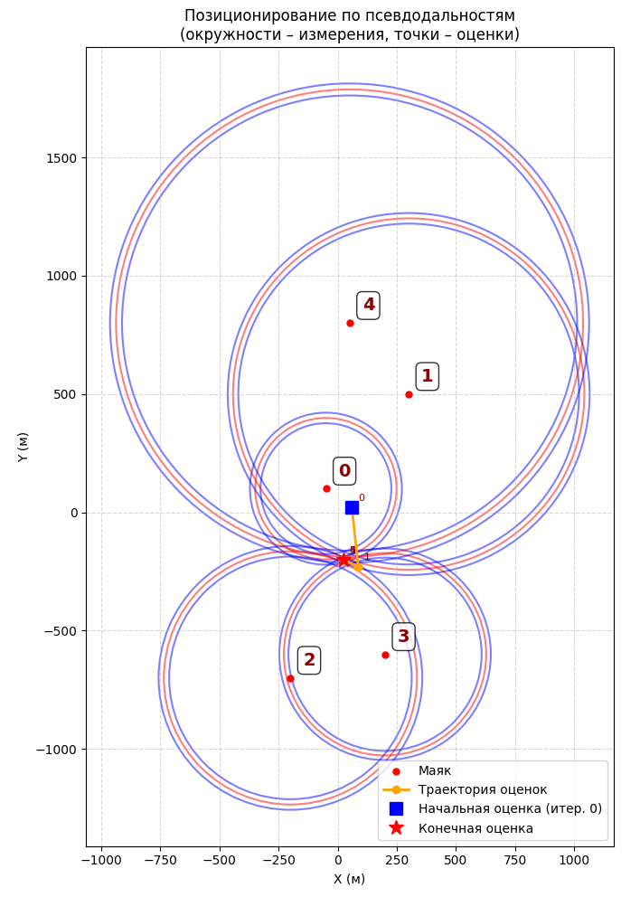
Рисунок 6 - Вид решённой задачи с шумом.
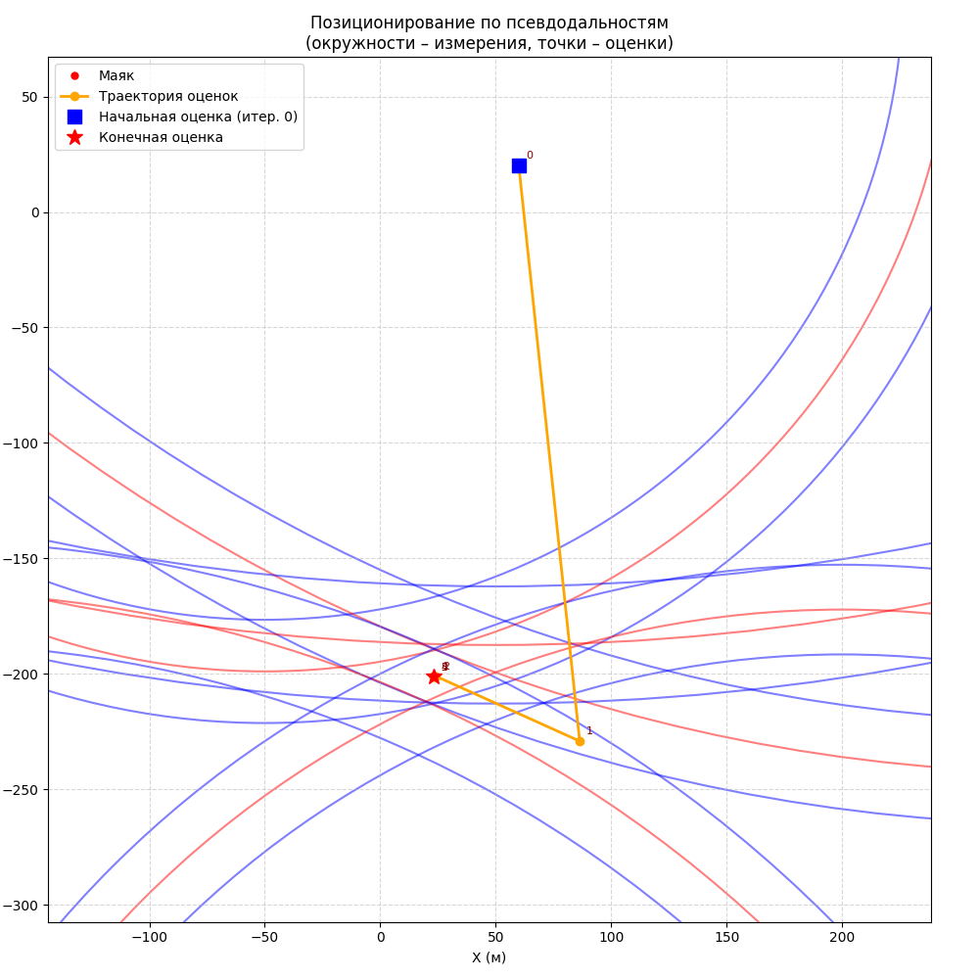
Рисунок 7 - Вид решённой задачи с шумом (приближение)
Конечная оценка находится в области каждого из колец, значит решение норм.
Таким образом была выполена первая часть задания.
С помощью ИИ были выполнены следующие задачи:
- Поиск решения задачи нелинийной минимизации квадратов невязок
- Отпимизированная реализация (используя numpy)
- Натсройка красивыого вывода. Через нейронку искали функции и агрументы для matplotlib и других библиотек красивого вывода.

Ещё более суровая реальность и ломающаяся техника.

2.1. Математический бестиарий
DOP -
HDOP -
TDOP -
GDOP -
Созвездие маяков -

2.2. Исследование на точность
Мы подошли к вопросу надёжности 2 путями: теоретическим и практическим.
Теоретичский - <описать более подробно>
Практический - мы поставили эксперимент, в котором рассмотрели все возможные комбинации при отказе 1 или 2 маяков, а также оценили оригинальное расположение маяков. Метрики, по которым мы производили оценку HDOP, TDOP, GDOP. Определение см выше. Если кратко - это унифицировннный способ оценить влияние времени и геометрии расположения маяков (как в сумме, так и по отдельности) на точность позиционирования. Этот способ широко используется в GNSS системах.
Геометрические факторы для полного созвездия из пяти маяков: HDOP = 1.479, TDOP = 0.461, GDOP = 1.550. Такие значения говорят об отличной геометрии расположения.
Для анализа устойчивости были перебраны все комбинации отключения от 0 до 2 маяков. Результаты сведены в таблицу и на графиках.
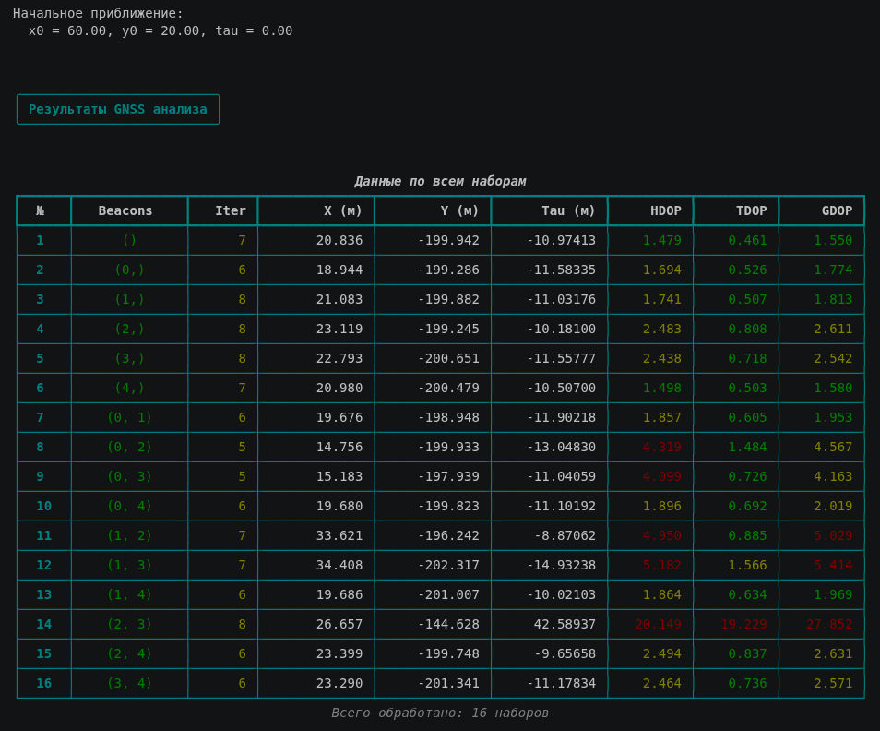
Рисунок – таблицы результаты эксперимента

Наиболее показательные конфигурации:
- Все 5 маяков: HDOP=1.479, GDOP=1.550 – отлично.
- Отключён маяк 4: HDOP=1.498, GDOP=1.580 – почти без ухудшения.
- Отключены маяки 1 и 2: HDOP=2.831, GDOP=3.041 – рост, но приемлемо.
- Наихудшая: отключены маяки 2 и 4 (работают 0,1,3): HDOP=4.990, GDOP=6.778.
- Максимальный GDOP=27.852 получен при отключении маяков 1 и 3.
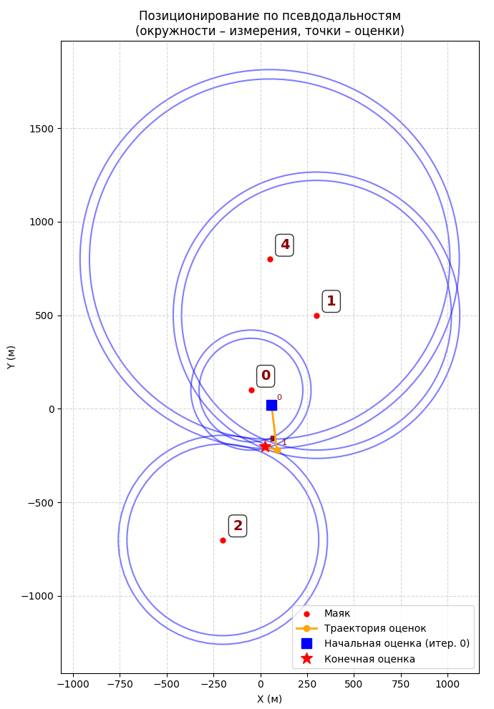
Рисунок –ситуация с отвалом 3 маяка

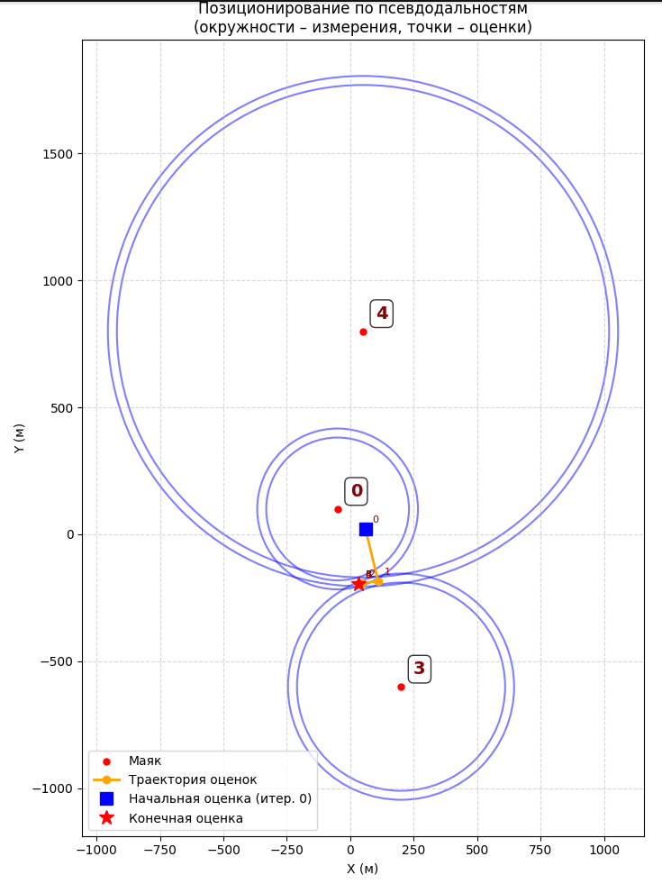
Рисунок – ситуация с отвалом маяков 1 и 2

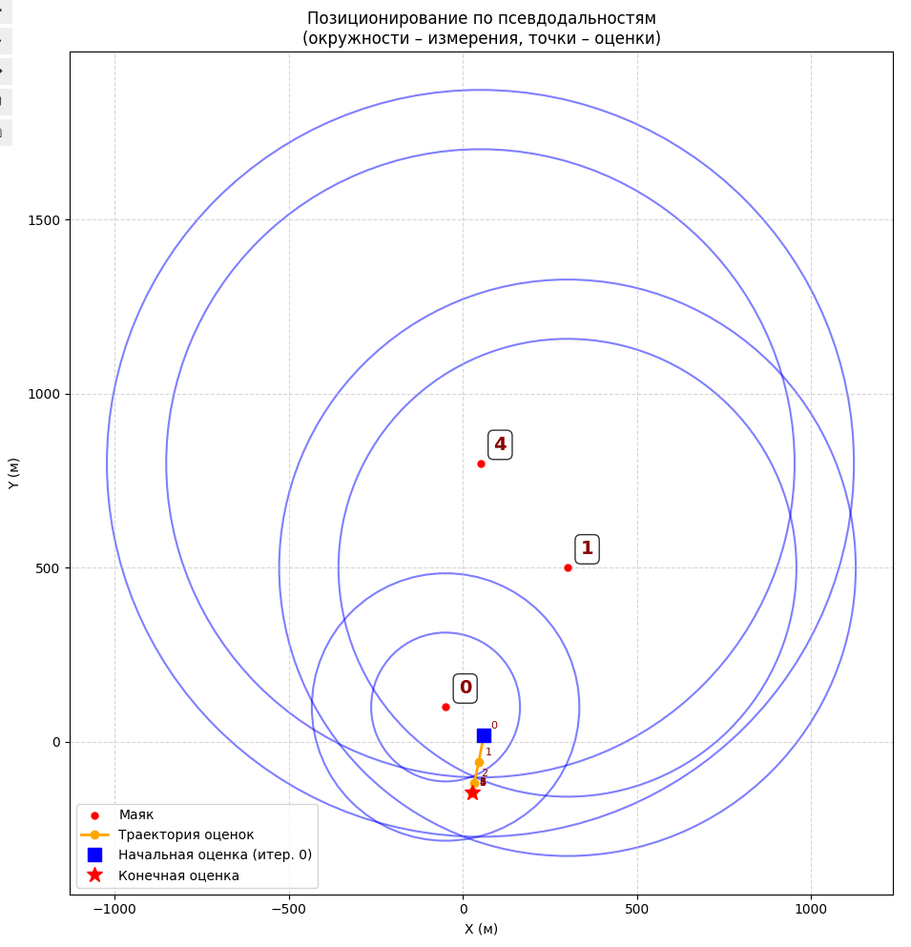
Рисунок – смитуация с отвалом маяков 2, 3.

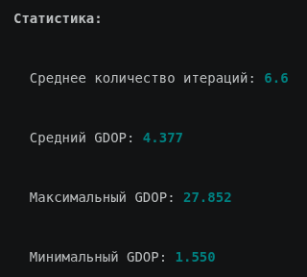
Рисунок – статичтика эксперимента

Статистика по 16 конфигурациям: среднее число итераций 6.6, средний GDOP 4.377, максимальный 27.852, минимальный 1.550. Широкий разброс GDOP подтверждает важность выбора созвездия.

